**Laboratorio 04. ACSO-2L**

Jefer Alexis González Romero

**Cuarto punto**

Al listar las características de un archivo con el comando ls -l, aparece el campo de permisos el cual está compuesto por 10 caracteres.

El primero de ellos define el tipo de archivo, el cual puede ser:

* d: directorio
* b: archivo de bloque
* c: archivo especial de caracteres
* p: canal
* s: socket
* -: archivo normal

Los nueve siguientes se agrupan de a tres, los cuales son el permiso del usuario, del grupo y todos los demás. Cada uno de ellos puede tener los siguientes caracteres:

* r: permiso de lectura
* w: permiso de escritura
* x: permiso de ejecución
* -: permiso deshabilitado

Se presentan en anterior orden (rwx), si no poseen ese permiso tendrá un guion.

A continuación, un ejemplo:

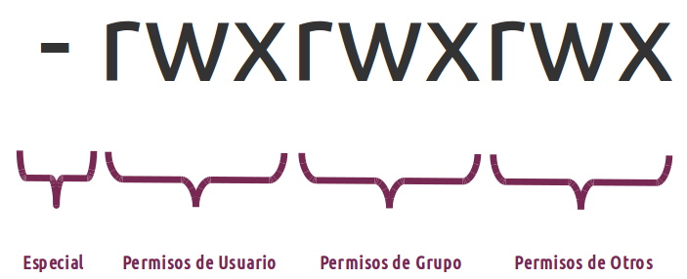

**Referencias**

https://computernewage.com/2015/06/27/conoce-la-estructura-de-permisos-de-linux-al-detalle/